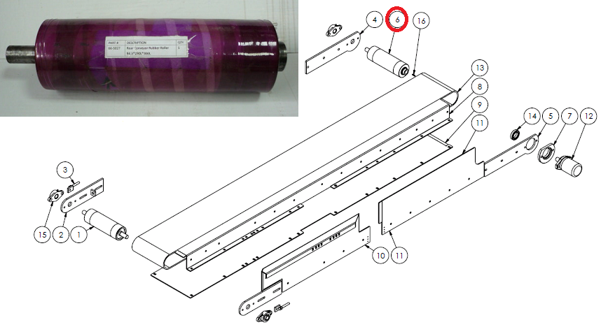

Код из 1С | Артикул | Наименование/ Бренд/  Поставщик | Размеры  Д*Ш*В,  мм | Масса,  гр | Материал | Место установки/Назначение
F0022363 | 100-66-5027 | Ролик 96*290*30*400 | D рол.=96  d вала=25  L раб.=290  L общ.=366 |  | Металл,  резина | Ленточно-делительный HP-66/68, ролик подающего стола, под лентой
 |  | High Point

